Jak prasować koszulę dziecięcą?
Nie wiesz jak prasować koszulę dziecięcą? W naszym artykule podajemy kilka wskazówe. Zachęcamy do zapoznania się z nimi. Miłej lektury!

Dziecięce ubrania
O dziecięce ubrania dbamy tak samo jak o te dla dorosłych. Czyli wymagają one zarówno prania jak i prasowania. Szczególnie dotyczy się to ubrań eleganckich na specjalne okazje, kiedy dorośli i dzieci powinni wyglądać schludnie. W związku z tym z pewnością nie raz nie dwa zastanawialiście się jak prasować koszulę dziecięcą, bądź marynarkę czy też spodnie. Są to bowiem ubrania zwykle w małych rozmiarach w związku z czym należy pracować je używając odpowiedniej techniki. Jakiej?
Jak prasować koszulę dziecięcą?

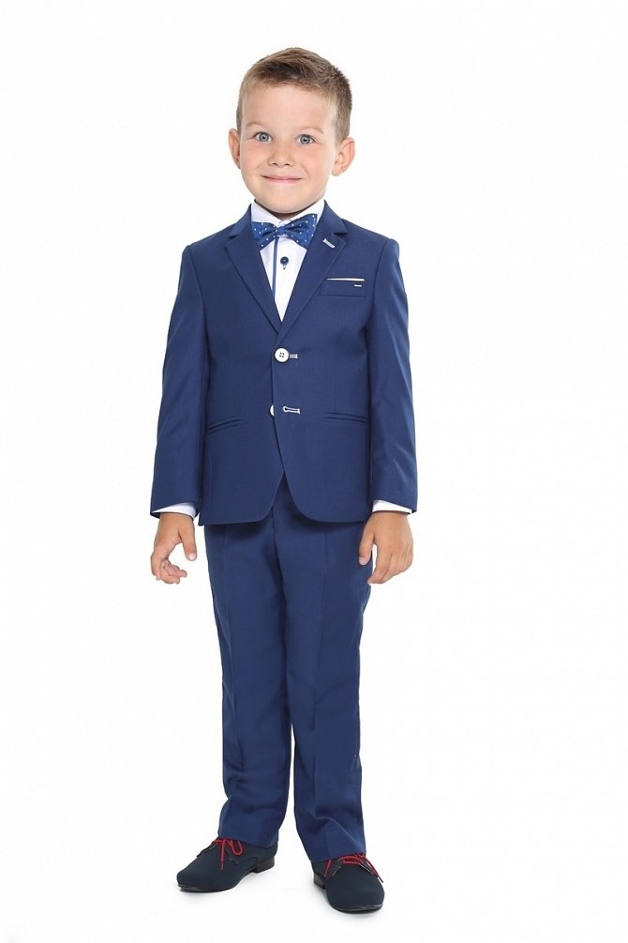
Zastanawiając się jak prasować koszulę dziecięcą trzeba wziąć pod uwagę jej gabaryty. W tym wypadku warto mieć w swoim wyposażeniu domowym żelazko z wąskim czubkiem. Dzięki temu będziemy mogli na tyle manewrować urządzeniem, aby wyprasować tkaninę pomiędzy małymi guziczkami czy też na przykład małą przestrzeń rękawków. Odpowiednią alternatywą jest zakupienie żelazka turystycznego, które jest małe w związku z czym będzie nam łatwiej wyprasować koszulę dla naszego syna czy też spodnie od garnituru.
Pamiętajmy także, że ubrania eleganckie takie jak części dziecięcego garnituru są wykonane z delikatnej tkaniny warto zatem prasować koszulę czy marynarkę przez kawałek naturalnej tkaniny dzięki temu nie zniszczymy ubrań naszych dzieci.

